彰化縣立竹塘國中111學年度教師公開授課教學簡案格式(新課綱)
領域/科目 |  | 自然領域 | 設計者 | 許森堯
實施年級 |  | 九年級 | 總節數 | 5節
單元名稱 |  | 翻轉地球-因應氣候變遷 | 教材來源 | 南一版九年級下學期
設計依據
學習  重點 | 學習表現 | po-Ⅳ-1 能從學習活動、日常經驗及科技運用、自然環境、書刊及網路媒體中，進行各種有計畫的觀察，進而能察覺問題。 | 核心  素養 | 自-J-B1  自-J-B2  自-J-C1  自-J-C2  自-J-C3
 | 學習內容 | INg-Ⅲ-7  INg-Ⅳ-7  INg-Ⅳ-8  INg-Ⅳ-9
議題融入 |  | 【環境教育】【科技教育】
教學設備 |  | IPad、電子是黑白版
學習目標
- 讓學生自行閱讀課文，上網找資料。(自發互動)
- 進行分組合作，同學將查閱的資料進行討論與共享 (溝通互動)
- 藉由分組討論出報告內容及報告設計 (互動共好)
教學活動設計
教學活動內容及實施方式 |  |  |  | 時間(分) | 備註
1.進行分組，進行報告主題抽籤  2.於早修進行分組討論  3.利用生科課使用IPAD上網查詢  4.分組報告 |  |  |  | 10  45X5  45  45 X4
試教成果：

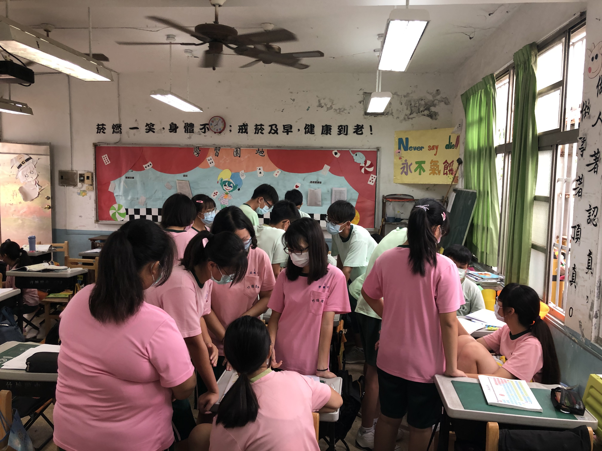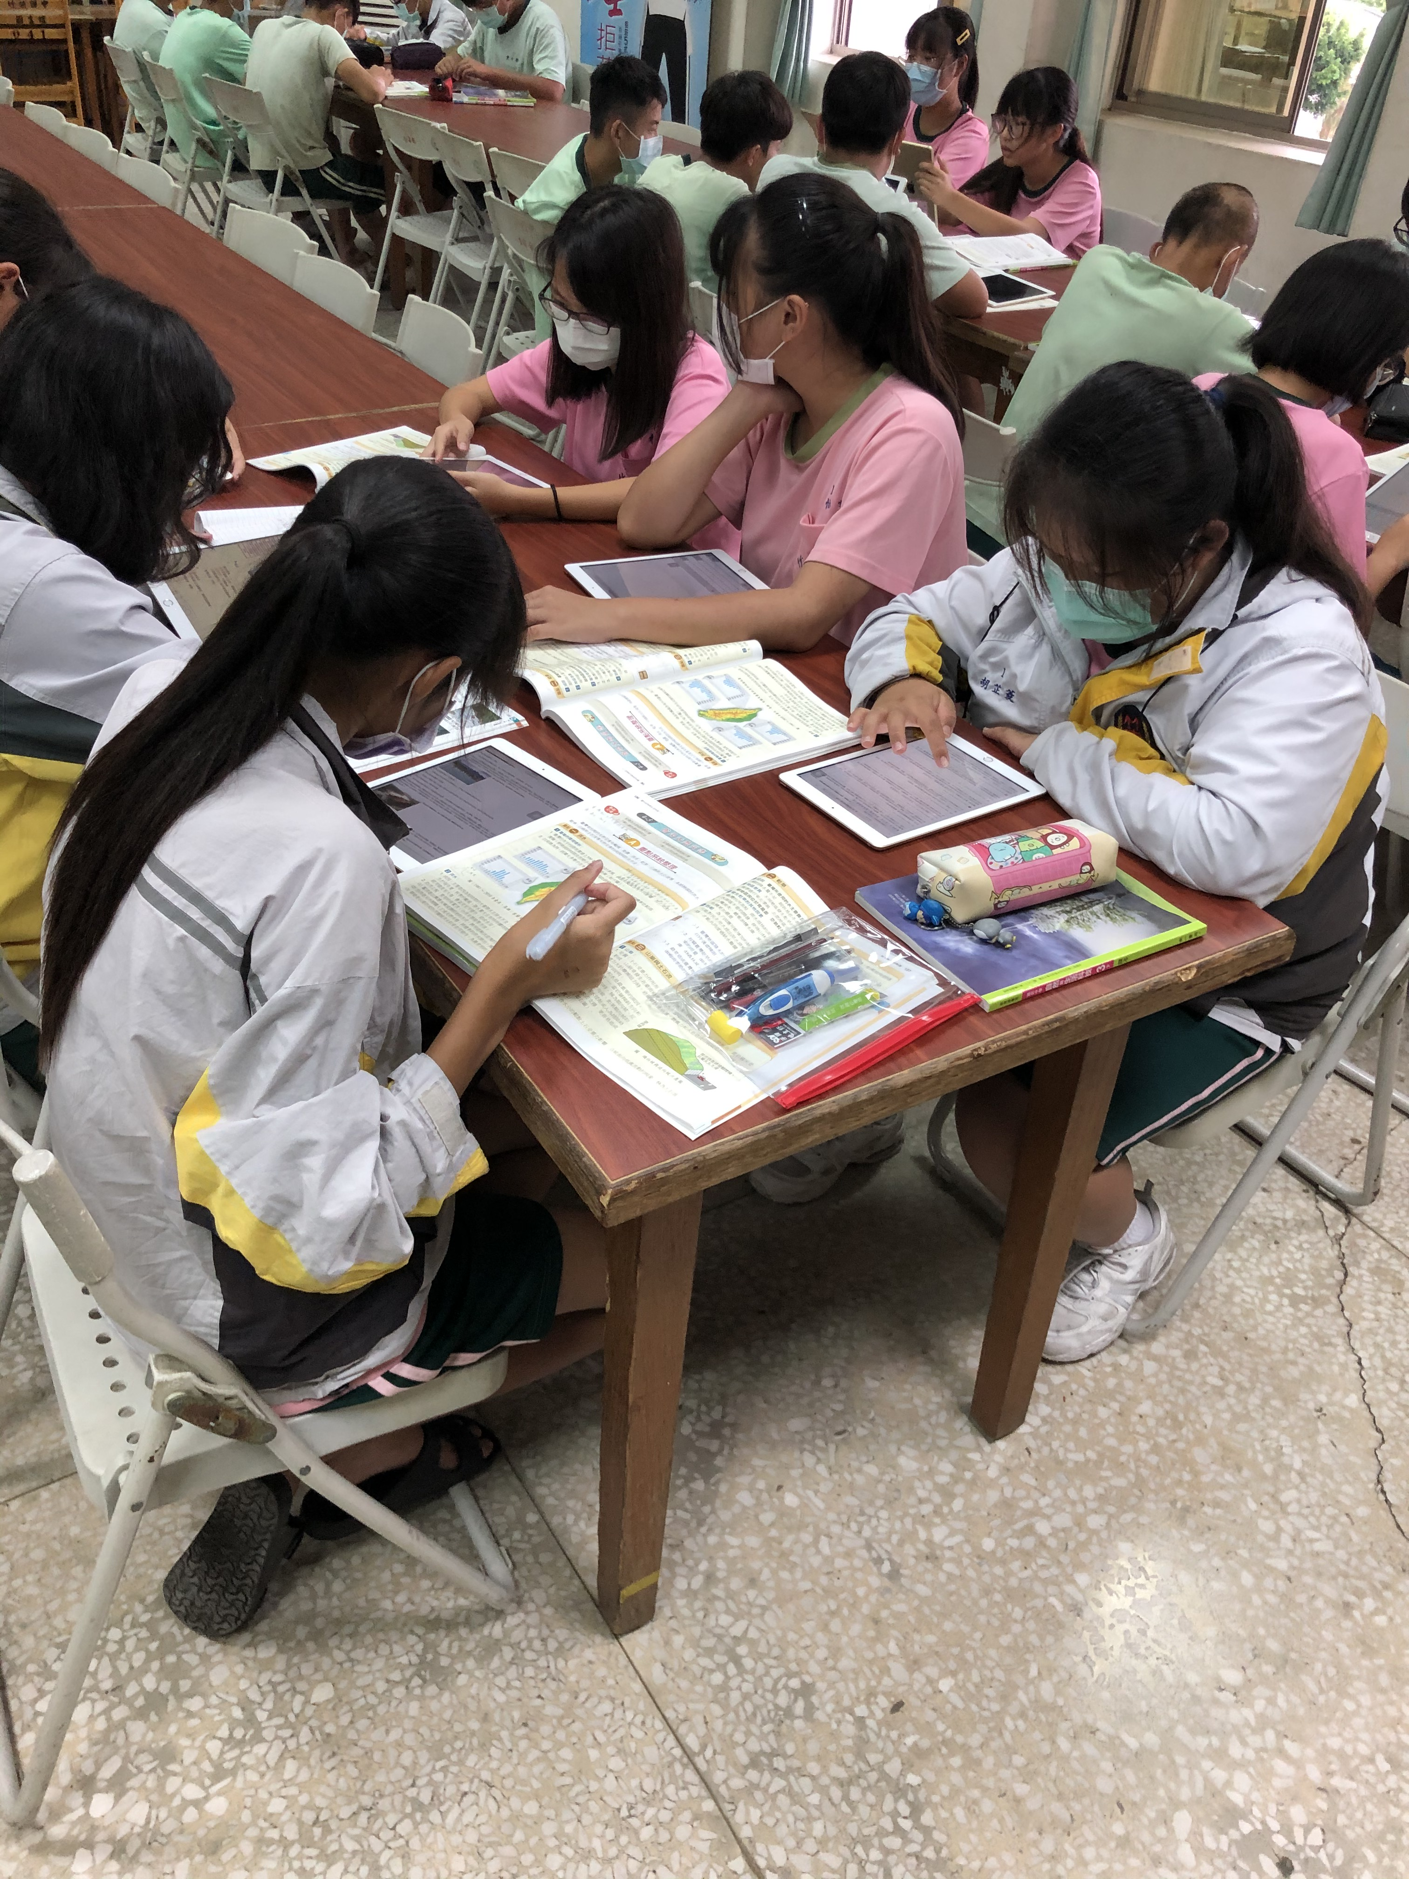

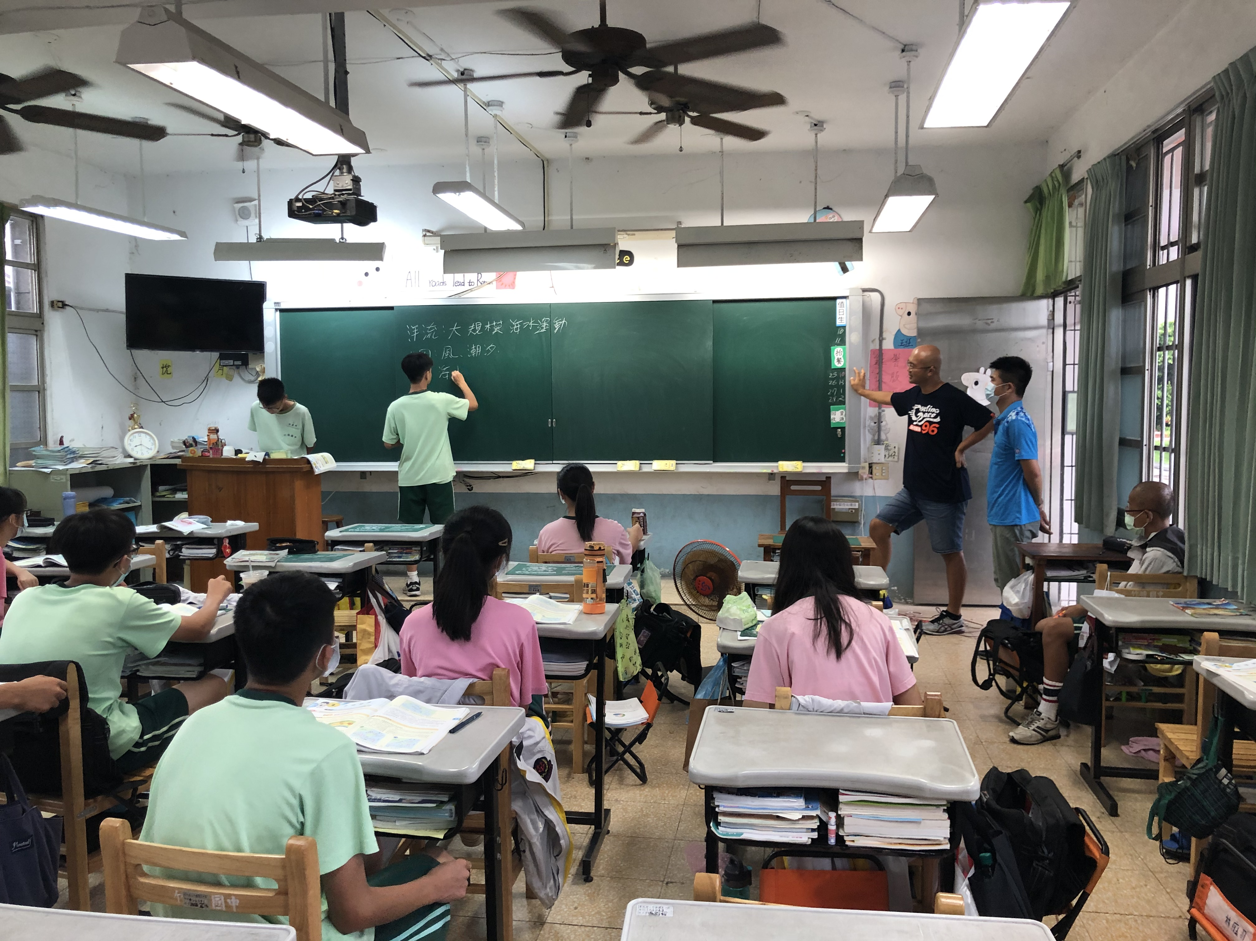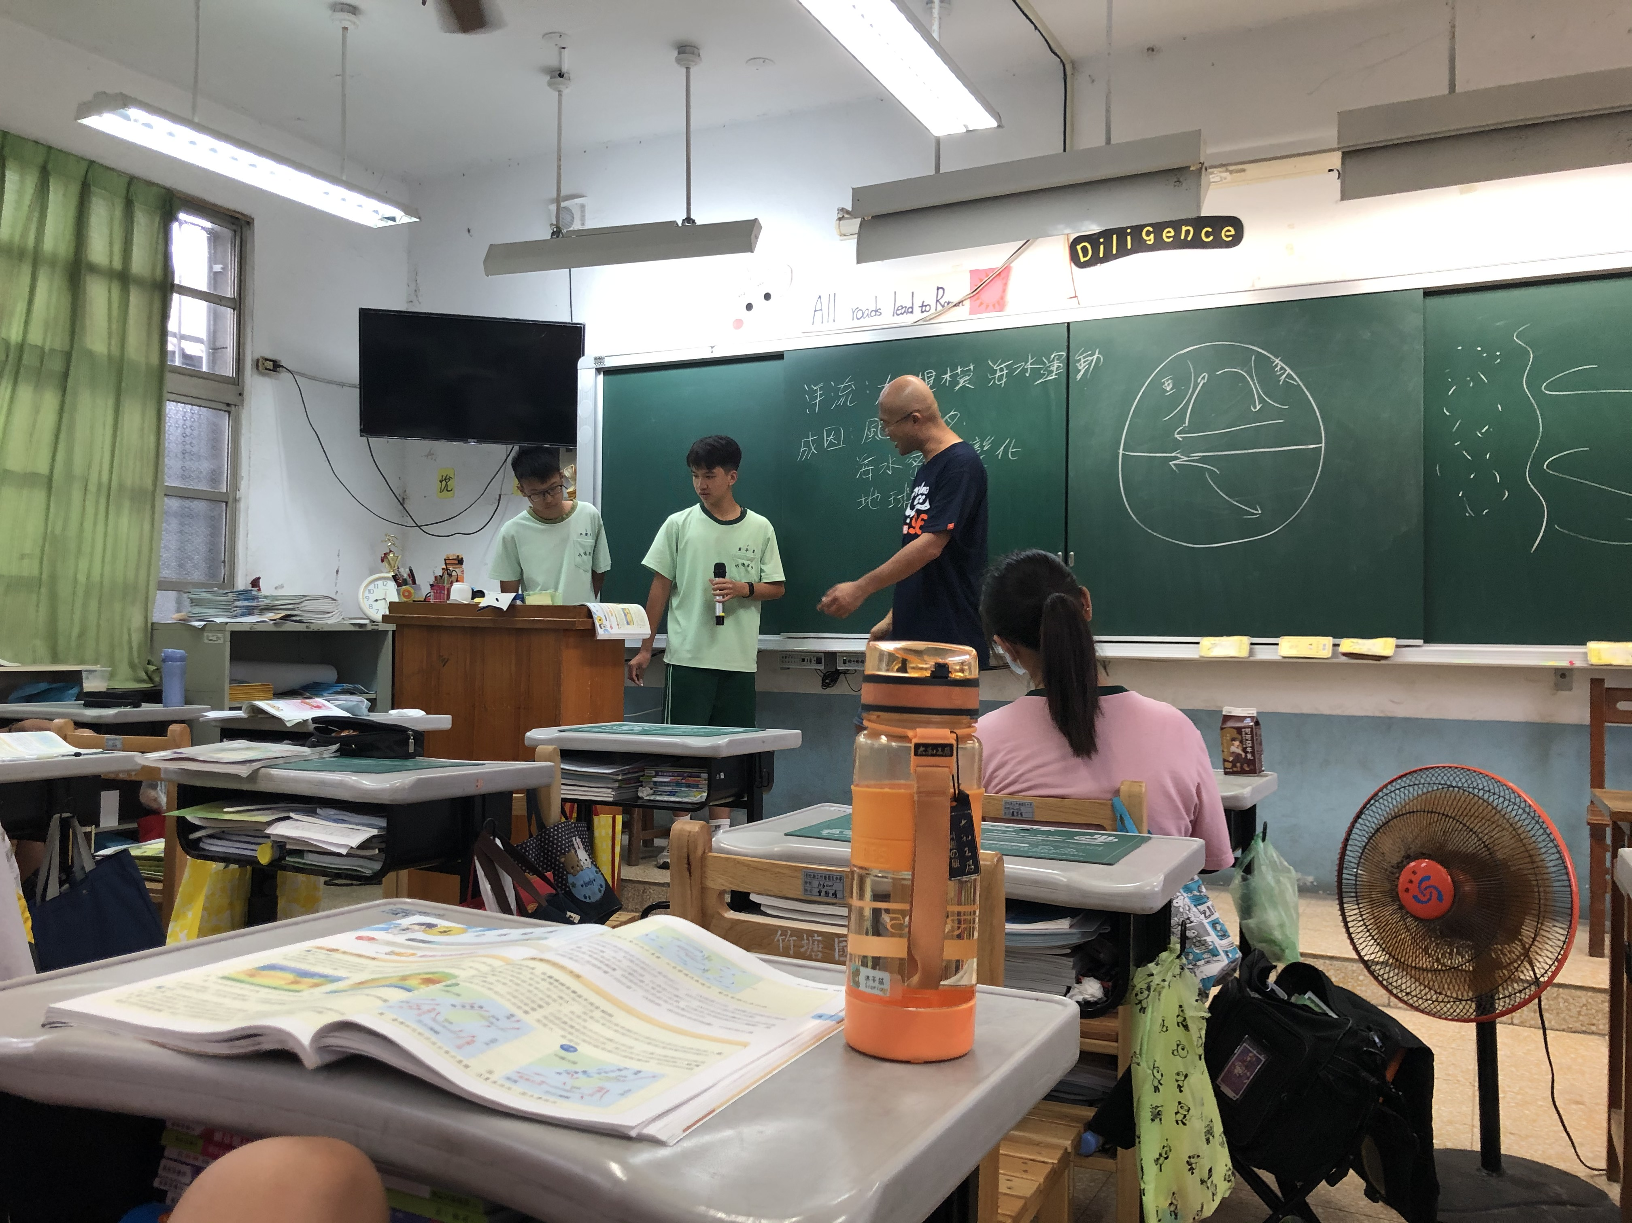

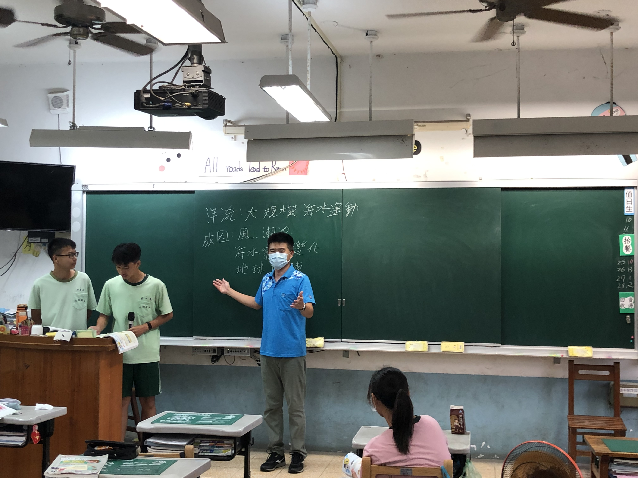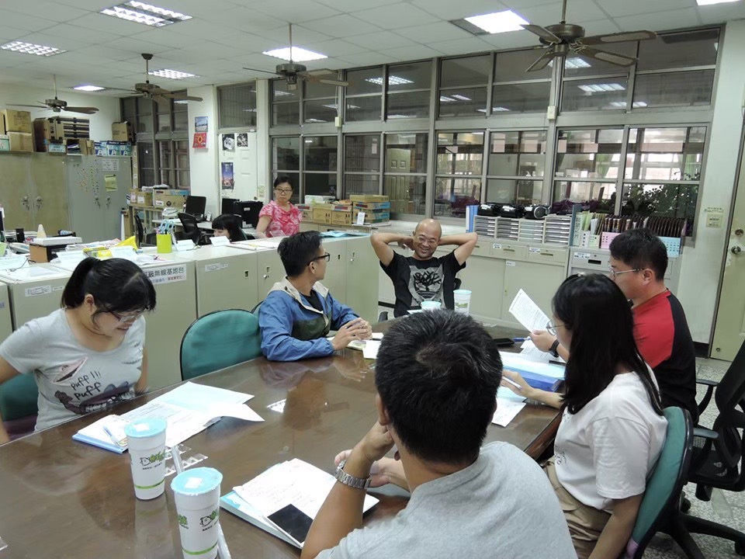

參考資料：
附錄：

